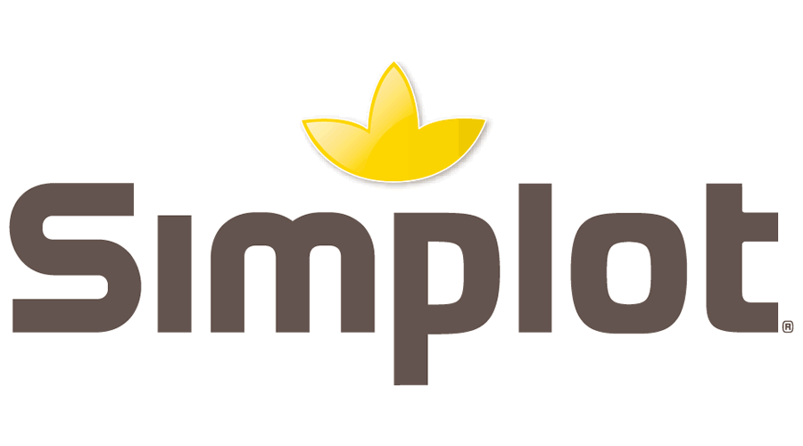

3 claves para entender el boom del 'street food kiosk' y algunos tips para impulsar a estos modelos de negocio

- Actualmente una tercera parte de la venta de comida en el país se lleva a cabo a través de puestos fijos, semifijos y eventuales, lo que representa todo un fenómeno con oportunidades de negocio para el foodservice y la innovación de menús.

En México los puestitos de alimentos son parte de la gastronomía popular desde siempre. También conocido con el anglicismo de “street food kiosk”, este segmento en auge proporciona uno de cada tres platillos que los mexicanos consumen fuera de casa. Y hablamos de un país con una gran tradición culinaria diversa, cuyos habitantes llegan a consumir hasta 17 platillos diferentes por semana, según revelan estudios del sector. Esto se traduce en todo un suculento negocio que es tendencia.

“El street kiosk ha jugado un papel muy relevante en la cultura gastronómica de México, y si bien antes de la pandemia ya ocupaba el segundo nicho más importante dentro de la industria de alimentos, este sector económico enfrenta múltiples transformaciones importantes en cuanto a la innovación de sus menús, la optimización de sus insumos, la adopción digital, entre otros; esto en un contexto de recuperación para este tipo de modelos”, explica Elsa Angélica Monroy Martínez, Category Manager de Simplot México, compañía global líder en la producción y distribución de alimentos congelados del mercado food service.

De acuerdo con información de la Cámara Nacional de la Industria Restaurantera y Alimentos Condimentados (CANIRAC), actualmente una tercera parte de la venta de comida se lleva a cabo a través de puestos fijos, semifijos y eventuales. Por su parte, datos internos de Simplot revelan que el nicho ha registrado crecimientos en la demanda de productos de primera calidad de hasta 19% en el último semestre. Con esto en mente, la experta comparte las siguientes 3 claves para entender este boom y algunos tips para impulsarlo de mejor manera:

1. Del bocado al smartphone

En gran medida, desde hace algunos años vivimos una “revolución foodie”. Y es que las redes sociales, la cultura digital y los cambios generacionales han impulsado los contenidos sobre comida en prácticamente todas las plataformas de internet. De pronto, se hizo común el rito de subir una foto de lo que comemos; así, nacieron canales especializados en probar comida, aventureros en busca de los platillos más exóticos, menos conocidos o de culto, así como las mejores recomendaciones callejeras, las cuales antes se pasaban de “boca en boca”.

Esto ha llegado de manera oficial a Google. En 2021, la firma de tecnología en México y el geógrafo y tuitero Baruch Sanginés, lanzaron una convocatoria para que los usuarios le ayudaran a mapear las joyas gastronómicas de las calles de la Ciudad de México y su Zona Metropolitana, con el objetivo de crear un mapa colaborativo con todas estas recomendaciones. Disponible en Maps, este mapa “garnachero” muestra esos lugares donde se vende la mejor barbacoa, quesadillas, carnitas, tacos, tamales y chilaquiles, entre otras delicias. De ahí la relevancia de que el street food kiosk impulse su presencia digital, aprovechando las reseñas en buscadores, foros, grupos en redes sociales y aplicaciones de mensajería.

2. Los gustos cambian…

Otro elemento que fue acelerado por la pandemia y que impacta directamente en el street food kiosk, es el viraje en los hábitos de algunos consumidores, que cada vez más apelan a menús saludables, naturales, basados en plantas, veganos, vegetarianos y/o verdes. Datos de Euromonitor muestran que entre 2015 y 2020, el mercado de salud y bienestar registró un incremento en términos de valor del 41.7%, lo cual representa toda una oportunidad de negocio para los emprendedores del sector.

Por otro lado, el comensal callejero mexicano también se ha “gourmetizado”, en una búsqueda de opciones —la mayoría impulsadas por lo que ven en internet— cada vez más sofisticadas, extrañas y poco comunes, sobre todo en las generaciones jóvenes. Se trata de una demanda por productos artesanales o bien por presentaciones diferentes; así, un smoothie puede ser de aguacate, mientras que las papas fritas pueden ser un postre dulce, como los churros.

3. Mejorando la oferta

Los expertos señalan que dentro de este boom de la comida callejera, el cual desde luego seguirá creciendo en la pospandemia, existen algunos retos clave para los emprendedores del ramo, no sólo en la innovación del menú y en la diversificación de pagos digitales, sino en temas como la proveeduría de insumos, la reducción de mermas, la optimización de tiempos de preparación en el sitio (así como para el delivery) y la estandarización de los sabores.

Para ello, una de las opciones que ha ganado terreno ha sido el de los alimentos congelados, cuyas ventas aumentaron un histórico 21% en 2020, informó Deloitte, duplicando las de los alimentos frescos. Este avance se explica, entre otras razones, por las tres “P”: Perecibilidad, Precio y Preferencia. Y es que, contrario a los insumos frescos, los congelados pueden permanecer más tiempo en el refrigerador y/o congelador sin perder sus propiedades nutrimentales, lo cual se traduce en un ahorro para proveedores y negocios de comida.

“Si bien es cierto que, por ejemplo, algunos negocios de comida callejera en México aún tienen una gran ventana de oportunidad para acceder a la formalidad, con lo cual pueden crecer más, estas claves nos pintan un panorama positivo de recuperación para un ejército de puestitos, cuya oferta alimentaria atiende a cuatro de cada diez personas al menos una o dos veces por semana, según refieren los propios mexicanos. Sin duda, estamos en el comienzo de un futuro prometedor para el street kiosk en el país”, concluyó Elsa Angélica Monroy.

-o0o-

Sobre Simplot
Fundada en 1929 en la pequeña comunidad agrícola de Declo, Idaho, por J.R. “Jack” Simplot, Simplot es la compañía líder en la distribución de alimentos congelados dentro del mercado B2B de food service con presencia en 60 países y oficinas internacionales en 7 naciones. Cuenta con diferentes categorías de producto: papas congeladas, vegetales, frutas y pulpa de aguacate. En 1953 la compañía inventó las papas prefritas congeladas, hoy es el segundo mayor productor de semillas en Estados Unidos, la tercera compañía de papas a nivel global y la firma privada #61 de Estados Unidos. Cuenta con más de 11,000 colaboradores en el mundo comercializando más de 1,000 diferentes tipos de producto. El propósito de Simplot es contribuir a la alimentación del mundo a través de un cultivo responsable. La compañía apoya a las comunidades donde tiene presencia, con un enfoque en la sostenibilidad, al producir más con menos recursos. En 2017, su planta procesadora en Idaho fue reconocida como Planta Verde en Estados Unidos; en 2018, 2019 y 2020 se posicionó en México como uno de los mejores lugares para trabajar en el ranking Great Place to Work®. Simplot brinda productos que hagan que sus clientes vivan la mejor experiencia, generando negocios rentables, con crecimiento para socios comerciales, operadores y distribuidores. Visita: https://simplotmexico.com.mx/
Síguenos en:
Facebook: https://www.facebook.com/SimplotMexico
Instagram: https://www.instagram.com/simplotmx
LinkedIn: https://www.linkedin.com/company/simplotmx
Contacto para prensa
another
Elena Aranda | Sr. PR Executive
elena.aranda@another.co

